目录

1. Tengine AAR 目的 2

2. Tengine AAR API列表 2

3. Tengine AAR 使用 3

4．Tengine AAR 开发打包 3

4.1 Tengine AAR开发 3

4.2 Tengine AAR打包 4

# Tengine AAR 目的

方便android用户开发集成，直接接使用java开发app而不依赖C/C++。

# Tengine AAR API列表

Tengine AAR现在只封装了一些常用的接口后续会把整个tengine c api接口封装进来。

现在具体的API列表见下表。

|  |  |  |  |
| --- | --- | --- | --- |
| init_tengine | release_tengine | get_tengine_version | get_tengine_version |
| create_graph | destroy_graph | get_graph_input_tensor | get_graph_input_node_number |
| get_graph_input_node | get_graph_output_tensor | get_graph_output_node_number | get_graph_output_node |
| get_node_output_number | get_node_output_tensor | release_graph_node | get_graph_tensor |
| release_graph_tensor | get_tensor_shape | get_tensor_buffer | set_tensor_shape |
| get_tensor_buffer_size | set_tensor_buff | prerun_graph | run_graph |
| wait_graph | postrun_graph | get_tengine_errno |  |

# Tengine AAR 使用

Tengine AAR现在只能在Android Studio中使用并不支持Eclipse。在Android Studio使用步骤如下。

1. 在Android Studio中创建一个支持native代码的项目。
2. 获取tengine aar包 tengine.aar。
3. 把tengine.aar包拷贝到 app/libs目录下。
4. 修改app/build.gradle文件按以下修改:
5. dependencies{

…

compile(name: ‘tengine’, ext: ‘aar’)

}

黄色的是需要添加的。

1. minSdkVersion如果不是21请改为21。
2. 修改ndk配置为: ndk{ abiFilters “armeabi-v7a”, ”arm64-v8a” }
3. 在代码中通过com.openailab.jni.tengine.xxxx 调用aar api。

注意：以上是基于tengine的aar包名为tengine.aar 修改的步骤，如果获得的包名叫其它的名字，比如tengine-release.aar那么需要把对应为tengine改为tengine-release。

# 4．Tengine AAR 开发打包

## 4.1 Tengine AAR开发

打开tengine aar项目可以在这基础上继续封装新的接口。步骤如下：

1. 添加需要的结构体定义，可参考CpuCluster。
2. 在tengine.java文件中定义好需要实现封装的接口原型。
3. 在tengine.cpp中实现对应的jni函数。具体可以参考其它函数的实现。

在开发tengine aar时有以下二点要注意:

1. 内存的管理，如果牵涉到java跟c/c++的内存需要特别注意统一性，避免内存泄漏。
2. 通过jni获取java数据时需要释放引用对象，避免内存泄漏。

## 4.2 Tengine AAR打包

4.2.1. 如果tengine版本需要更新，那么执行以下步骤:

a. 拷贝tengine以及依赖库的arm64版本到 jniLibs/arm64-v8a

b. 拷贝tengine以及依赖库的armv7版本到 jniLibs/armeabi-v7a

4.2.2. 打包debug版本:

选择Android Studio中的 Build/Make Module tengine。

如下图：

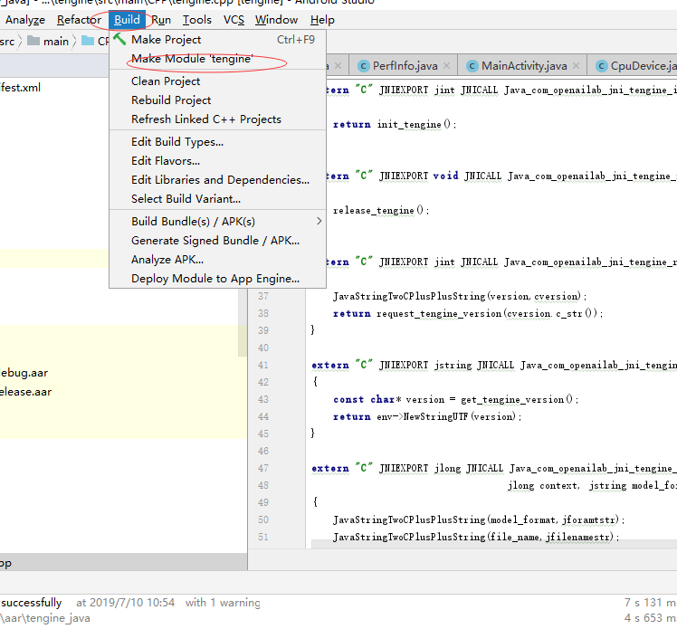

4.2.3.打包 release版本

选择右侧的Gradle/tengine/assembleRelease

如下图

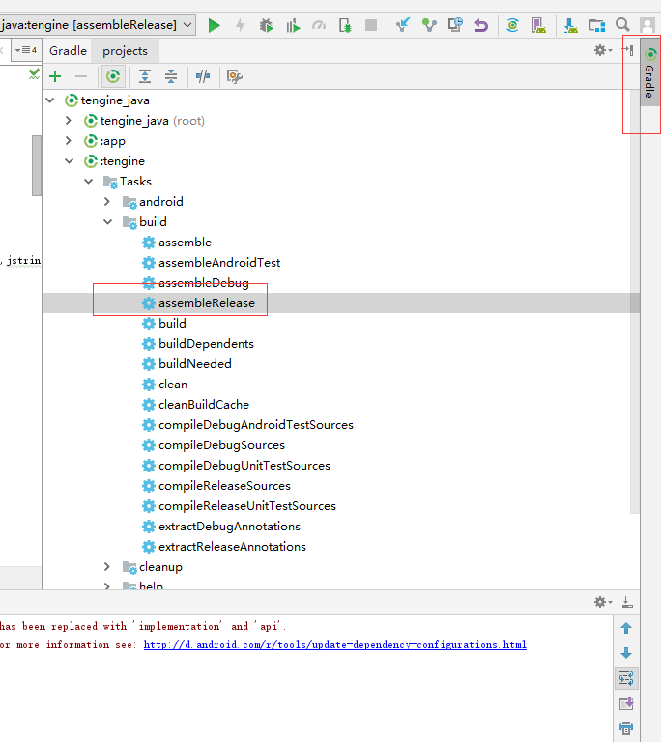

4.2.4. 打包完成

打包完成后在outputs/aart下会生成对应的aar文件。如下图:

